10) Биномиа́льное распределе́ние в теории вероятностей — распределение количества «успехов» в последовательности из n независимых случайных экспериментов, таких что вероятность «успеха» в каждом из них равна p.

Определение
Пусть — конечная последовательность независимых случайных величин с распределением Бернулли, то есть
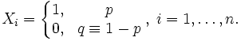
Построим случайную величину Y:
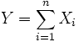.
Тогда Y, число единиц (успехов) в последовательности , имеет биномиальное распределение с n степенями свободы и вероятностью «успеха» p. Пишем: . Её функция плотности вероятности задаётся формулой:
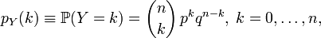
где 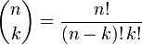 — биномиальный коэффициент.

Функция распределения
Функция распределения биномиального распределения может быть записана в виде суммы:
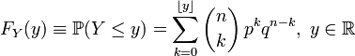,
где обозначает наибольшее целое, не превосходящее число y, или в виде неполной бета-функции: .

Моменты
Производящая функция моментов биномиального распределения имеет вид: 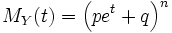, откуда , ,
а дисперсия случайной величины.
.

Свойства биномиального распределения
- Пусть и Y₂˜Bin(n,1 − p). Тогда .
- Пусть и . Тогда .

Связь с другими распределениями
- Если n = 1, то, очевидно, получаем распределение Бернулли.
- Если n большое, то в силу центральной предельной теоремы , где N(np,npq) — нормальное распределение с математическим ожиданием np и дисперсией npq.
- Если n большое, а λ — фиксированное число, то , где P(λ) — распределение Пуассона с параметром λ.

Теорема Пуассона. При большом количестве испытаний вычисления по формуле Бернулли становятся затруднительными. Однако в ряде случаев их можно заменить более простыми асимптотическими формулами. Одна из них основана на теореме Пуассона.
Если число испытаний n ® и p ® 0 так, что np ® l , l > 0, то 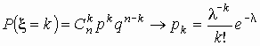
при любых k = 0, 1, 2, … .
Это означает, что при больших n и малых p вместо вычислений по точной формуле
можно воспользоваться приближенной формулой
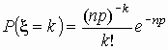.
На практике пуассоновским приближением пользуются при npq= np(1-p) < 9. Исследуем точность асимптотической формулы Пуассона на следующем примере.

